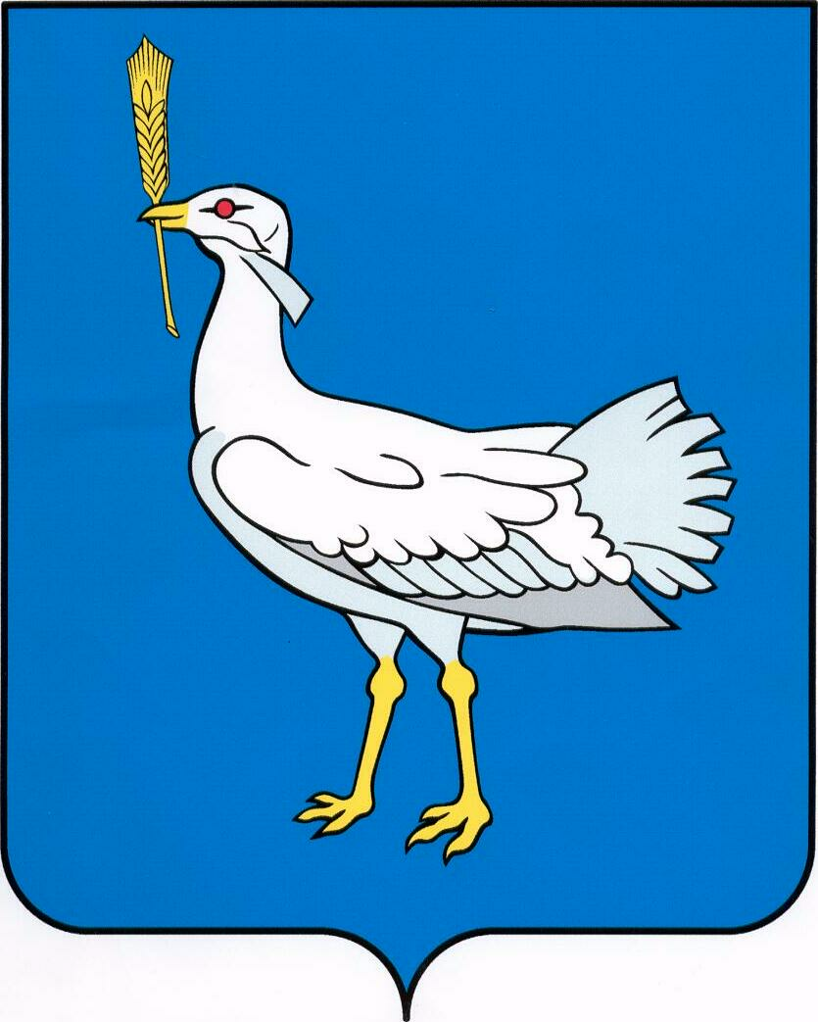

АДМИНИСТРАЦИЯ

СЕЛЬСКОГО ПОСЕЛЕНИЯ

МОКША

МУНИЦИПАЛЬНОГО РАЙОНА
БОЛЬШЕГЛУШИЦКИЙ

САМАРСКОЙ ОБЛАСТИ

ПОСТАНОВЛЕНИЕ
от 19 февраля 2021 года № 12

О присвоении адресных реквизитов

В соответствии с нормами Федеральным законом от 06.10.2003 г. № 131-ФЗ «Об общих принципах организации местного самоуправления в Российской Федерации», Устава сельского поселения Мокша муниципального района Большеглушицкий Самарской области, Постановлением администрации сельского поселения Мокша муниципального района Большеглушицкий Самарской области № 12 от 19.05.2015 г. «Об утверждении правил присвоения, изменения и аннулирования адресов на территории сельского поселения Мокша муниципального района Большеглушицкий Самарской области»
ПОСТАНОВЛЯЮ:
- Присвоить земельному участку с кадастровым номером 63:14:0103004:119 следующий адрес: Российская Федерация, Самарская область, муниципальный район Большеглушицкий, сельское поселение Мокша, с. Мокша, ул. Кавказская, земельный участок 13а.
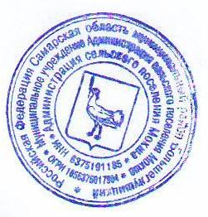
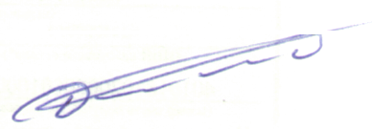
- Настоящее постановление вступает в силу со дня его подписания.

Глава сельского поселения Мокша О.А. Девяткин

